ESCOLA BAHIANA DE MEDICINA E SAÚDE PÚBLICA
CURSO: MEDICINA
COMPONENTES CURRICULARES: SAÚDE COLETIVA I E METODOLOGIA INSTRUMENTAL
ATIVIDADE INTERDISCIPLINAR: EDUCAÇÃO EM SAÚDE
PERÍODO: 2016.2

I – APRESENTAÇÃO DO TEMA
Educação em Saúde, configura-se como política de saúde do Ministério da Saúde, apresenta-se como conteúdo no componente curricular Saúde Coletiva I e a aprendizagem ocorre mediante aulas expositivas, oficinas subsequentes de planejamento e intervenção/execução na atividade em campo.
Projeto, elaboração de pôster e panfletos são conteúdos componentes de Metodologia Instrumental. Com isso, nasceu a ideia da interdisciplinaridade para execução da atividade.

II – Objetivo:
Desenvolver no discente a capacidade de elaborar estratégias educativas em saúde, de acordo com as necessidades da população-alvo.

III – População-alvo:
Usuários do SUS – adultos e idosos - assistidos no Ambulatório Docente Assistencial (ADAB) – Brotas da Escola Bahiana de Medicina e Saúde Pública.

IV - Método escolhido
A atividade foi desenvolvida em etapas e “PROJETO” foi a metodologia ativa aplicada:
- Planejamento supervisionado pelos docentes, em sala de aula, utilizando o JOGO DO PLANO GROOVE para encaminhar o projeto e o aprendizado de estratégias educativas e instrumentos educativos;

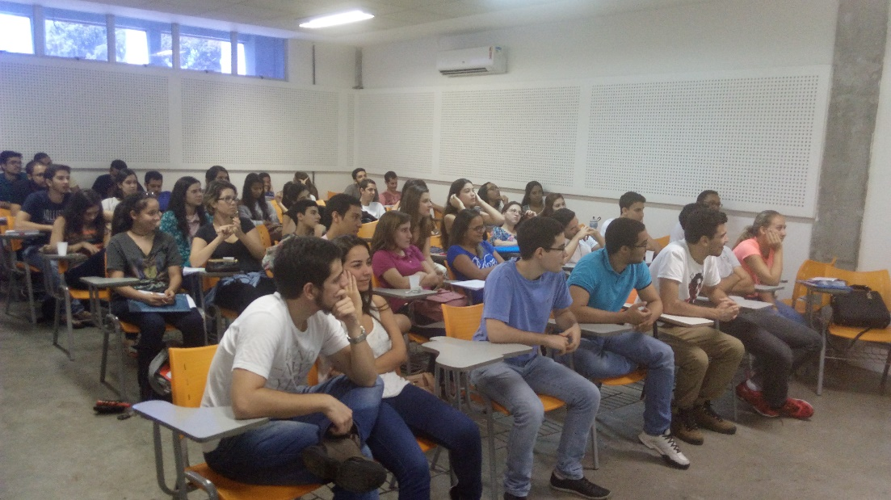
Fonte: Própria.

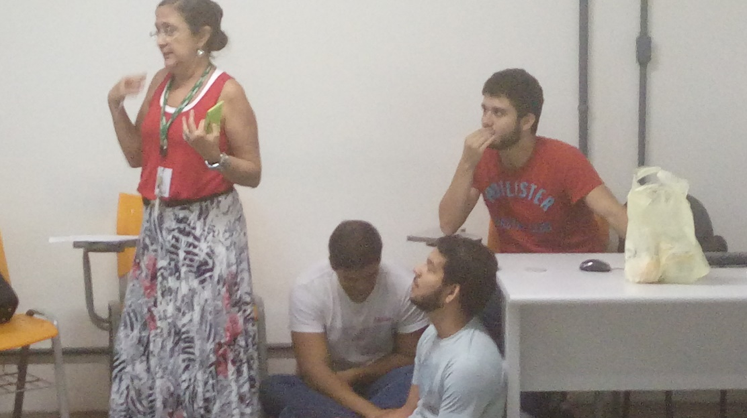
Fonte: Própria.

- Escolha da melhor estratégia e instrumentos utilizados, de acordo com as necessidades da população-alvo;
- Articulação com setores parceiros da Bahiana para a efetivação da atividade, inclusive a escolha do espaço para execução da atividade, locação de stands, mesas e cadeiras;
- Execução da atividade no espaço das salas de espera existentes no ADAB.
- Momento final de feed back, visando socialização das percepções acerca da atividade para melhor compreensão dos resultados da atividade pelos docentes e discentes.

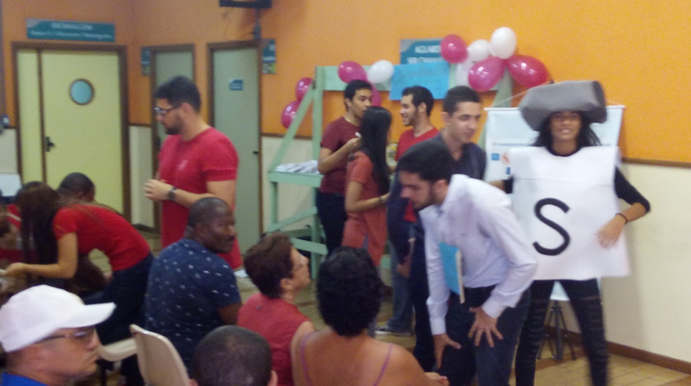
Fonte: Própria.

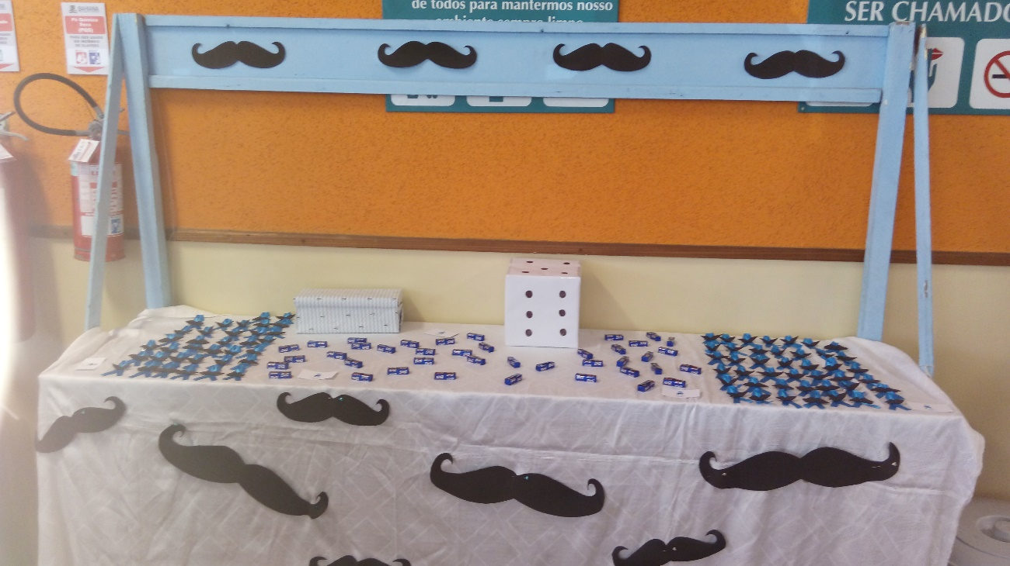
Fonte: Própria.

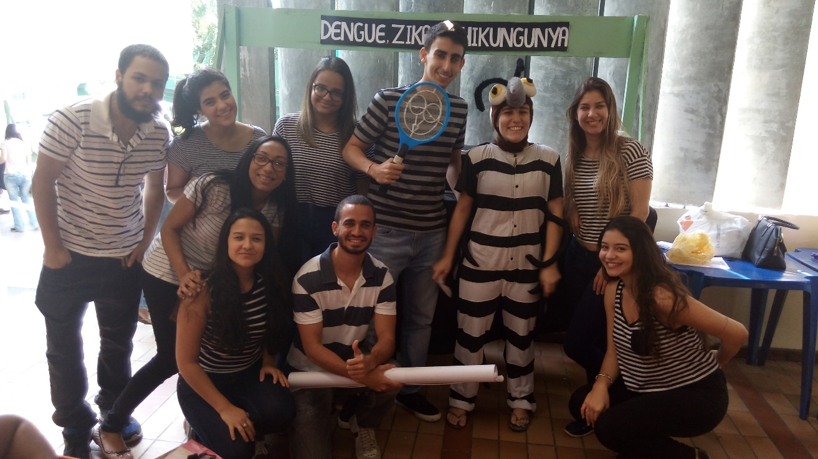
Fonte: Própria.

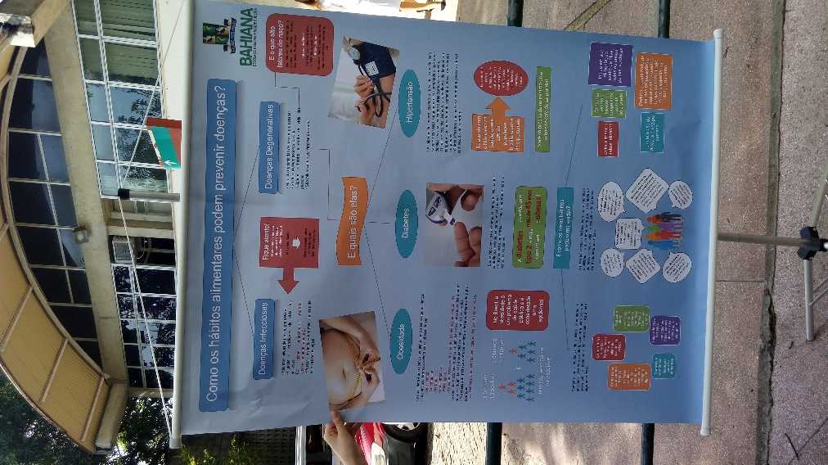
Fonte: Própria

Fonte: Própria

V - Resultados
Os alunos realizaram a atividade demonstrando automia e demasiada empatia com a população presente. Articularam com os docentes, com prestreza, as situações inesperadas solicitadas pelos usuários do ADAB.
Após finalização da atividade, um momento de feed back foi proporcionado, no qual os discentes relataram a satisfação pela realização da atividade e parabenizaram os docentes das disciplinas envolvidas pelo planejamento da interdisciplinaridade e agradeceram a oportunidade.

VI – Conclusão
Com resultados positivos da atividade, a qual foi realizada com domínio pelos discentes e satisfação do público-alvo, foi possível identificar que os objetivos propostos foram alcançados.

Profa Ms. SARA DOS SANTOS ROCHA
Professora Assistente de Saúde Coletiva I

Profa. SUZANA ARAÚJO
Professora Assistente de Metodologia Instrumental

